### SolutionGovernment.com Translations. For Immediate Press Release and Re-Broadcast Keith Duncan copyright 2015.

This is the German translation of SolutionGovernment.com tied to SolutionURL.com UNIocracy.com that prevents all corruption and crimes NOW.

### Für die sofortige Mitteilung und Übertragung an die Welt. Herunterladen: BBK20150206OneDegreeSeparation-SolutionURL-183.pdf und nach vorn.

Die USMilitary, USGOV, Presse, Öffentlichkeits und andere Nationen Keiths Pressekonferenzen abhalten, um Korruption zu entfernen und ihn zu sponsern, um unsere Welt zu Liebe zu lehren. Keith bietet seinen Prime www.BidOnKeith.com Service für alle Regierungen, Unternehmen, Organisationen, Kirchen, + Öffentliche als die # 1 Sovereign Botschafter Abgesandten. Die drei Grund "BY-PASS" Gesetze, die alle rechtlichen und finanziellen Systeme auf der ganzen Welt zu ändern sind einfach, unkompliziert, und gelten für alle Regierungen, Unternehmen, Organisationen und sogar Kirchgemeinden, da dies der erste selbstregulierenden Mechanismus, um den Frieden zu erhalten , Recht, + Sortieren nach Willen des Volkes.
1. Die Bürger haben Recht auf elektronischen Abstimmung über wichtige Angelegenheiten und richten ihre Berater Führer, um den Willen der Mehrheit zu vertreten. Stimmen werden elektronisch durch eindeutige ID beibehalten, um Abstimmungs Geschichte zu beweisen, so dass kein Betrug möglicherweise auftreten können.

2. Die Bürger von jedem Bezirk entscheiden Einkommen der Führer. Führungskräfte müssen alle monatlichen Ausgaben wie jede börsennotierte Unternehmen offenzulegen. Boni werden mit der Mehrheit der Bürger Stimme gegeben, als Führer durchführen mit hervorragenden Ergebnissen.
3. Wenn Ethik verletzt oder wenn Führer verwenden persönlichen Mittel oder andere Ressourcen, die sie Geschäftemacherei sind zu beweisen, können die Bürger sie zu verdrängen, die von der Mehrheit der Stimmen für aufeinander Runner-Ups, um diesen Begriff wieder aufzunehmen. Politik vollständig eliminiert.

Diese systematische Prozesse eliminieren Wahl- und Abstimmungs, unterhält die Wahlzyklen ohne run-offs, und reiht sich eine Reihe von gewählten Beamten für jedes Büro, wenn der primäre Gewinner nicht ihrem Bezirk zu vertreten. Diese Gesetze wirklich alle Rechts- und Finanzsysteme weltweit verändern indem kriminelle Geschäftemacherei und die Wiederherstellung der Ethik, die fast Lücke in der aktuellen mittleren bis hohen Führungspositionen sind. Dies gilt auch für alle Organisationen, Kirchen und Gesellschaft Satzung zu ProfitShareHolders.com in die Tat umzusetzen, die alle Mitarbeiter und Aktionäre ermöglicht, Betriebsausgaben, die ihre Führungskräfte und Management sind unter Kontrolle gebracht, und ihre eigenen Dividenden und Rentabilität zu verwalten. Einfach fragen www.BidOnKeith.com CreatorKeith.com zu erklären. Es ist so einfach, Keith an China (86) 1343-220-0749 wie die USA Militär kontaktieren und FBI kommen finden Keith. Zusammenfassung: Gönnen Leaders als bezahlte Berater mit voll zur Rechenschaft Einsatz von Technologie, um ihre Darstellung zu befehlen. Dies ist die # 1-Lösung aller Zeiten. Es wird nie eine Entschuldigung für jeden Gesetzgeber, Regierung oder Nation, die nicht erlassen diesen lokalen Gesetzen + Verfassungsänderung und einfache "BY-PASS GESETZE", wie die Associated Press, USGOV und Öffentlichkeit sind jetzt aktiv Weitersendung dieses # 1 AUSGABE und detailliert die resultierende QuadTrillion USD / EURO / PESO / etc $$$ Vorteile.

Vereinfacht ausgedrückt, betrachten die Miss America Festzug. Wenn die Volksabstimmung Gewinner der Ethik Verstöße verdächtigt, die Zweitplatzierten der Reihe nach übernehmen die Spitzenplatz. Jeder sieht für Ethik Verletzungen. Hunderte von Menschen werden für jeden Kongressabgeordneten, Bürgermeister, Rat, Richter, Polizeichef, Board of Education und anderen gewählten Positionen in der ganzen Welt an. Jede Person wird aus Profitgier und kriminelle Aktivitäten sowohl von den Wähler / Bürger und ihre Gegner verhindert. Das schont den Wahlprozess und umgeht die meisten der Wahlgesetze und Kampagnenfinanzierungsstrategien von Political Action Committees und rücksichtslos Führungskräfte verwendet werden, um "Strohmänner" in Kraft gesetzt, um die Lieblings Finanzierung und Behandlung zu erhalten.

Die USA Regierung, Kirchen, alle Rechtsdurchsetzung, Presse und die Öffentlichkeit schon immer zu 100% in die wahre Tragödie und End-Ergebnis von Gottes Natur Keith weltweite Missionsarbeit, die perfektioniert engagiert alle rechtlichen, finanziellen, kulturellen und geistigen Systemen. Ich jetzt zu Ostern 2015 nach Jerusalem, dem Vatikan, Asien und Europa international weiterhin mit BidOnKeith.com, um Vorhersagen als die # 1 Sovereign Botschafter + Emissary für alle Nationen, Kirchen, Regierungen, Militär, Unternehmen, und mit Vollschutz runden das öffentliche der USA Regierung, wie sie sponsern meine letzte humanitäre Missionen, die wirklich an www.SaveAllNations.com mit IseeIunderStand.com pro systematischen Einsatz von Gottes Wort, der gesunde Menschenverstand, + Technologie erforderlich und IseeJustice.com. Dies sind die einzigen Lösungen, die Menschheit selbst Völkermord, die jetzt auftreten wird, zu verhindern. Kontaktieren Sie einfach Keith für das Interview Ihres Lebens. Rufen Sie die USA Militär sofort so Keith schließlich Nachbesprechung sie auf, die die Kriminellen in Atlanta GA, Norfolk VA und Washington DC Dies ist entscheidend für die internationale Sicherheit bedroht extreme Cyber-Verbrechen durch # 1 Terrorist WhereIsRobertRose.com durchgeführt werden.

Klicken Sie auf Video: http://youtu.be/JYK-KRB6jg4 auf IseeJustice.com und IseeIUnderstand.com Um das Beste aus meinem extreme Integrität und kriminaltechnische Forschung Fähigkeit von mehr als achttausend Arbeitsstunden auf eigene extreme Kosten und Gefahr, das ist das abgeschlossen historischen Verfassungs, finanziellen, rechtlichen und kulturellen Werken detailliert die STEP-BY-STEP Methodik CHANGE unsere Welt. Die meisten dieser # 1 common sense Meisterwerke wurden von spezifischen Kriminelle 3. Oktober 2011 zerstört, um zu präsentieren, um Keiths gifting der Handlungen der Weisheit, um unsere Welt zu verhindern. Keith Duncan stellt seine Welt verändert Lösungen unter dem Schutz der US-Patenthandelsbüro USPTO.gov Urheberrecht, internationale Gesetze und universellen Gesetze mit keine Ausreden mit einfachen, klaren und rationalen Erklärungen. FDR-Zitat: "Sie, die Regierungssysteme auf der Grundlage der Reglementierung aller Menschen von einer Handvoll einzelner Herrscher geltend gemacht ... nennen dies eine neue Ordnung Es ist nicht neu, und es ist nicht um.". Dieser Lösung können alle Bürger zur Verwaltung und Kontrolle aller ihrer Regierungen und Unternehmen jetzt. Kontaktieren KEITH DUNCAN und USMilitary um dieses # 1 UNPOLITISCHE Reformation Jetzt Mitglied werden.

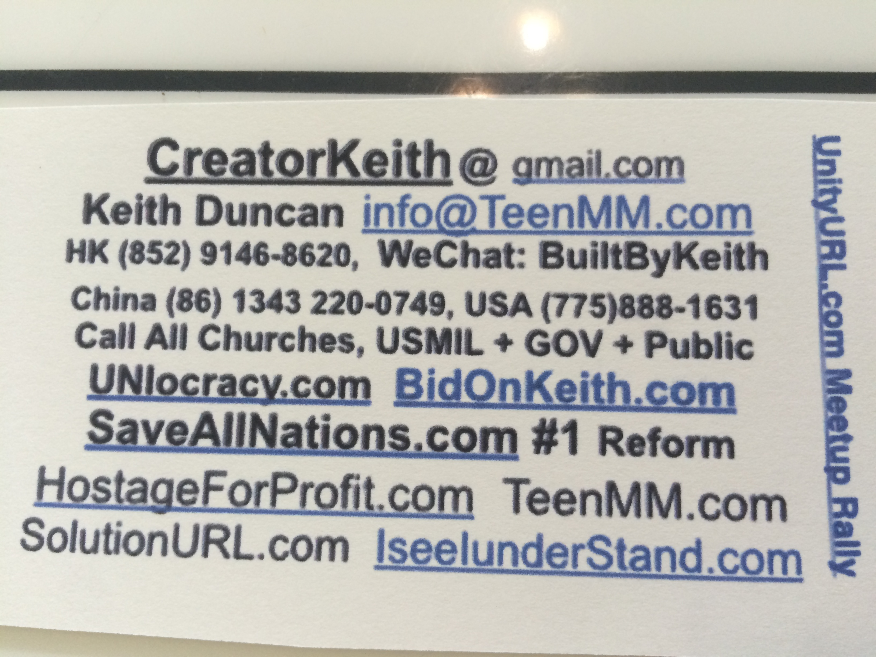
philip@AuerBach-Intl.com .155 cents per word. 1000 words is $155.00 usd. USA+1(415)592-0042 x107
ORIGINAL ENGLISH broadcast to world.
###
July 12 VISITOR COUNT: 23,302 as of 7/12/2015 8:36:52 PM
Update HITS: 23,283. 19,576. 18,643 May 26. 13582 March 23. 12642 Feb 5. 2013 Sept 17. 1860 Sep 10

### For IMMEDIATE PRESS RELEASE and Broadcast to the WORLD.
Download: BBK20150206OneDegreeSeparation-SolutionURL-183.pdf and forward.

The USMilitary, USGOV, PRESS, PUBLIC, and other Nations will host Keith's Press Conferences to REMOVE Corruption and sponsor him to teach our world to LOVE.
Keith offers his Prime www.BidOnKeith.com services to all governments, company, Organizations, Churches, + Public as the #1 Sovereign Ambassador Emissary.

The THREE BASIC "BY-PASS" LAWS that change all legal and financial systems around the world are simple, straightforward, and apply to all governments, corporations, organizations, and even church denominations as this is the first self-regulating mechanism to maintain PEACE, LAW, + ORDER by will of the PEOPLE.
1. Citizens have right to electronically VOTE on important matters and direct their consultant leaders to represent the will of the majority. Votes are electronically retained by unique ID to prove voting history so that no fraud can possibly occur.
2. Citizens of each district decide the leaders' income. Leaders must disclose all monthly expenses just like any publicly held business. Bonuses are given by majority citizen vote when leaders perform with outstanding results.
3. If ethics are violated or if leaders use personal funds or any other resources that prove they are profiteering, citizens can oust them out by majority vote for successive runner-ups to resume that term. Politics are completely eliminated.

These systematic processes eliminate electoral voting, maintains the election cycles without ANY run-offs, and lines up a series of elected officials for each office if the primary winner fails to represent their district. These laws truly change all legal and financial systems world-wide by removing criminal profiteering and restoring ethics that are almost void in the current middle to high level leadership positions. This also applies to all organizations, churches, and Corporation By-Laws to put ProfitShareHolders.com into action that enables all employees and shareholders to control company expenses, who are their executives and management, and manage their own dividends and profitability. Simple ask www.BidOnKeith.com CreatorKeith.com to explain. It is so easy to contact Keith at China (86) 1343-220-0749 as the USA Military and FBI come find Keith.

SUMMARY: Treat Leaders as PAID CONSULTANTS with full ACCOUNTABILITY using technology to command their representation. This is the #1 SOLUTION of all time. There will never be any excuse for any lawmaker, government, or nation to NOT enact this local law + Constitutional Amendment and simple 'BY-PASS LAWS' as the Associated Press, USGOV, and public are now actively re-broadcasting this #1 ISSUE and detailing the resulting QuadTrillion USD/EURO/PESO/etc $$$benefits.

In simplistic terms, consider the Miss America pageant. If the popular vote winner is suspected of ethics violations, the runner-ups sequentially assume the top place. Everyone watches for ethics violations. Hundreds of people will apply for each Congressperson, Mayor, Council, Judge, Police Chief, Board of Education, and other elected positions around the world. Each person is prevented from profiteering and criminal activity by both the voter/citizens and their opponents. This preserves the election process and BY-PASSES most of the election laws and campaign funding strategies used by Political Action Committees and ruthless Executives to put ‘straw men' in place to obtain favorite funding and treatment.

The USA Government, Churches, all Law Enforcement, Press, and the Public have always been 100% engaged in the true tragedy and end-result of God's nature of Keith's world-wide mission work that perfects all legal, financial, cultural, and spiritual systems. I now continue internationally during Easter 2015 to JerUSAlem, the Vatican, Asia, and Europe with BidOnKeith.com to complete predictions as the #1 Sovereign Ambassador + Emissary for all Nations, Churches, Governments, Military, Corporations, and the Public with full protection of the USA Government as they sponsor my final humanitarian missions that truly are required to www.SaveAllNations.com with IseeIunderStand.com and IseeJustice.com per systematic use of GOD's word, common sense, + technology. These are the only solutions that prevent mankind's self-genocide that is occurring right now. Simply contact Keith for the interview of your lifetime. Call the USA Military immediately so Keith can finally debrief them on who are the criminals in Atlanta GA, Norfolk VA, and Washington D.C. This is critical to international security threat extreme cyber crimes conducted by #1 Terrorist WhereIsRobertRose.com .

CLICK VIDEO: http://youtu.be/JYK-KRB6jg4 on IseeJustice.com and IseeIUnderstand.com
To the best of my extreme integrity and forensic research ability of over eight thousand man-hours at my own extreme expense and peril, this is the completed historical Constitutional, Financial, Legal, and cultural works detailing the STEP-BY-STEP methodology to CHANGE our world. Most of these #1 common sense masterpieces were destroyed by specific CRIMINALS from Oct 3, 2011 to present to prevent Keith's gifting of ACTS of WISDOM to our world. Keith Duncan presents HIS world changing solutions under protection of US Patent Trade Office USPTO.gov copyright, International Laws, and UNIVERSAL LAWS with NO excuses using simple, clear, and rational explanations. FDR quote: "They who seek to establish systems of government based on the regimentation of all human beings by a handful of individual rulers... call this a New Order. It is not new and it is not order." This one solution enables all citizens to manage and control all of their governments and corporations now.

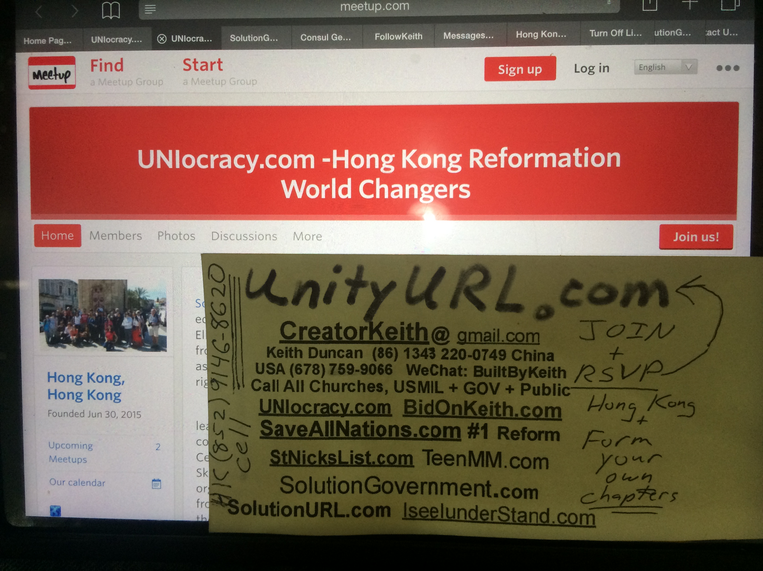
Contact KEITH DUNCAN and USMilitary to JOIN this #1 NON-POLITICAL REFORMATION MOVEMENT now.

